解读5G网络
随着4G LTE在我国进入规模商用，面向未来的第五代移动通信技术(5G)的研发也在世界范围内如火如荼地展开。那么，对于这个产生无限遐想的革新技术我们需要进行哪些方面的普及呢？

1、5G速度将难以置信
在2020年一眨眼的功夫就下载了一整部电影，5G实现的传输速度可想而知。去年10月份三星宣布测试5G技术，速率可达7.5Gbps。业界多数预测未来5G网络的平均速率可达10Gbps。全球各地的科学家现在已在不断刷新移动设备连接的限制，英国近期的研究表明5G传输速度突破1Tbps，面向2020年及未来，5G网络将为用户提供光纤般的接入速率。届时4K电视也已经过时，消费者热衷于8K的3D电视，它的像素数为全高清(FHD)像素数的16倍。

2、实现IoTs爆发式增长
5G技术是未来联网的一大利器，它的建设将伴随并推动IoTs设备的研发。国际研究机构Gartner预测报告显示，到2020年，物联网将获得爆发式增长，联网设备的数量将达到250亿部。无人车、智能公路、智能家居覆盖的所有感应设备无时无刻不在接受和处理信息，交织成密集地信息流，数据流量将出现井喷式的增长，这将依仗更安全且畅通的5G网络。
5G以及物联网的扩展意味着智能城市建设在将来得以实现。英国Glasgow格拉斯哥曾获得政府2400万英镑的扶持，在包括交通路灯等的公共空间装载了感应器创建一体化的新型闭路电视网络。
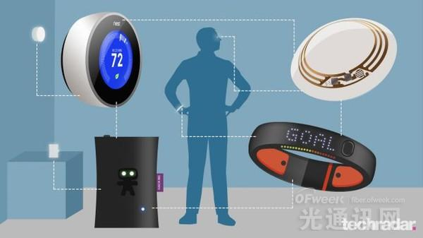
3、超级容量的带宽
现在人们已普遍认同4G是一种真正的宽带技术，它能够把宽带送至每一个人的手上，手机变成了一个移动的掌上电脑。它能够以100Mbps以上的速度来下载。而5G技术厂商称5G会实现容量大幅度的提升，带宽的容量将超出目前的100至1000倍。未来生活中用户接入移动网络随时都畅通无阻，无需浪费时间等待。这种可能性将帮助人类实现未来对于交通生活的美妙设想。车辆探测、实时导航、远程路况管理及自动制动系统等功能会完美地得以显现。乘坐无人智能交通工具将使人们不再产生顾虑。
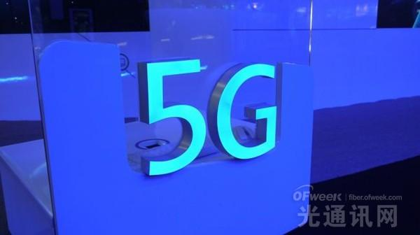
4、5G网不会断开
关于5G网络大家最为笃定的是它可以提供稳定的网络接入，并且不会断开。爱立信的一份2014年年中报告显示：5G新一代移动通信技术的一大特点是其信号极佳。目前4G网络接入延迟的时间大约为50毫秒(千分之一秒)，相比之下，5G在理想状态下的时延为1毫秒。
5、韩国电信将抢先一步
说了这么多，究竟人们需要等多久才能享用5G的便利？全球业界对于5G无线传输及网络技术的研究均已摩拳擦掌，在众多的研究梯队当中，韩国电信集团(KT Telecom)将会率先尝试该项技术。CEO Chang-Guy Hwang 表示将在2018年平昌奥运会举行之际率先启动5G通讯技术。日本、美国和欧洲将紧随其后，试水商用5G移动网络。

